REQUERIMENTO Nº 612/09

**De Providências**

“Quanto à possibilidade de recuperação de erosão na Rua Alfredo Ribeiro Nogueira, no Bairro Glebas Califórnia”.

**Considerando-se** que, este vereador foi procurado por diversos proprietários de chácaras da região, solicitando providências quanto à possibilidade de recuperação da Rua Alfredo Ribeiro Nogueira, no Bairro Glebas Califórnia;

**Considerando-se** que, a erosão encontra-se no meio da passagem , e

**Considerando-se** que, as manilhas estão entupidas e as águas das laterais estão atravessando a rua, formando grandes erosões e prejudicando muito o tráfego dos veículos, fazendo com que os mesmos fiquem encalhados,

**REQUEIRO** à Mesa, na forma regimental, depois de ouvido o Plenário, oficiar ao Senhor Prefeito Municipal, solicitando-lhe providências junto ao setor competente, quanto à possibilidade de recuperação de erosão na Rua Alfredo Ribeiro Nogueira, no Bairro Glebas Califórnia.

Plenário “Dr. Tancredo Neves”, em 13 de Março de 2009.

**José Luis Fornasari**

**“Joi Fornasari”**

-Vereador-

REQUERIMENTO Nº /09

**De Providências**

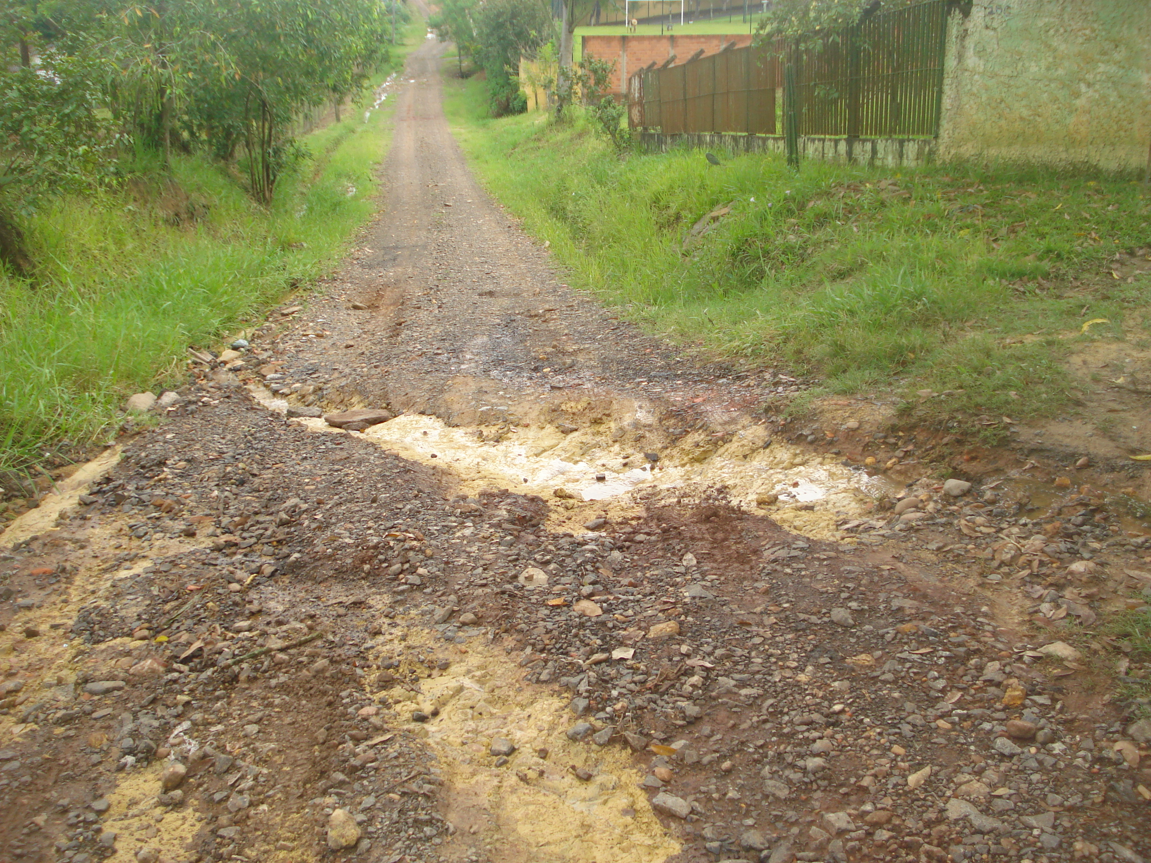

“Quanto à possibilidade de recuperação de erosão na Rua Alfredo Ribeiro Nogueira no Bairro Glebas Califórnia”.

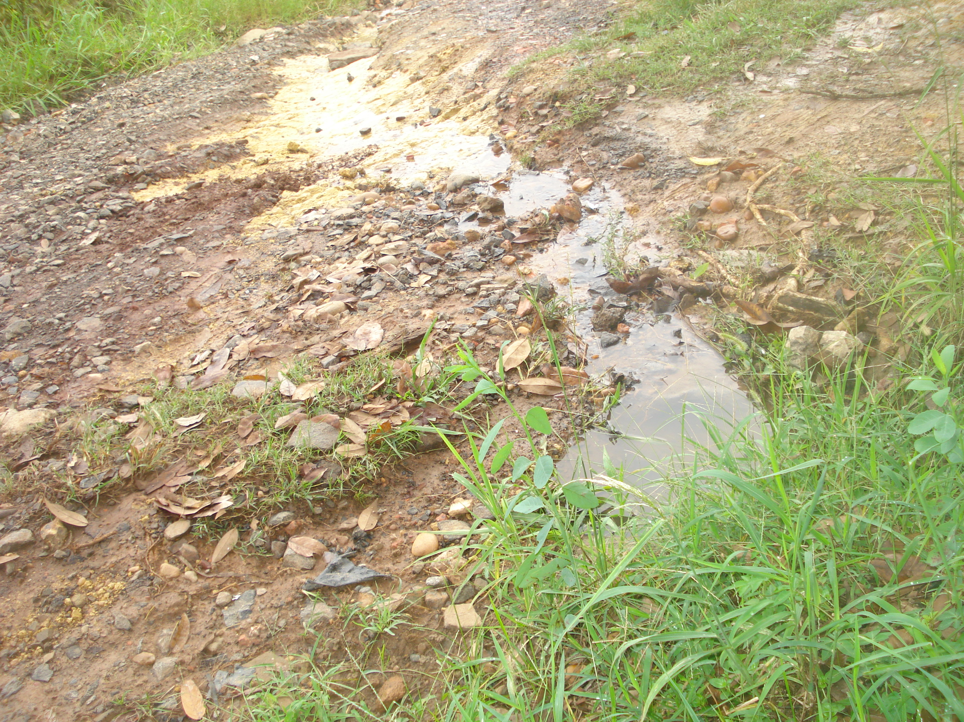

13/3/2009